

**SKUPINA MINT INVESTMENTS DOKONČILA AKVIZICI ADMINISTRATIVNÍ BUDOVY FLORENC OFFICE CENTER PRO SHINHAN INVESTMENT CORPORATION**

16. ledna 2019

**Skupina Mint Investments dokončila akvizici pražské kancelářské budovy Florenc Office Center pro jihokorejskou finanční skupinu Shinhan Investment Corporation. Jde o první přímou akvizici korejského investora na českém trhu prémiových nemovitostí. Mint při transakci zajišťoval poradenství a koordinaci zainteresovaných stran a nyní bude zodpovědný za asset management a správu budovy. Seniorní financování poskytla banka Helaba, právní a komerční poradenství kupující straně poskytly společnosti White&Case, resp. Cushman & Wakefield.**

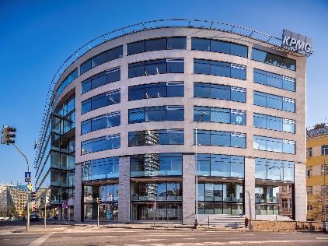Florenc Office Center je kancelářská budova třídy A na rozhraní Prahy 1 a Prahy 8, která je od roku 2003 sídlem české centrály KPMG – globální auditorské, účetní a poradenské společnosti. Budova disponuje 11 000 m2 pronajímatelných ploch a téměř 170 parkovacími místy.

Akvizici okomentoval Sebastien Dejanovski, partner skupiny Mint Investments: *„Přestože řada korejských skupin v poslední době na českém trhu velmi aktivně hledá investiční příležitosti, toto je poprvé, kdy se korejskému investorovi podařilo dotáhnout transakci do úspěšného konce. Florenc Office Center má pro nového investora řadu výhod: atraktivní lokalitu v centru Prahy, dlouhodobou nájemní smlouvu a přední globální společnost jako nájemce budovy. Proto je pro Shinhan ideální první akvizicí při vstupu na středoevropský trh.“*

**Více informací o skupině Mint Investments**

Skupina Mint Investments působí na trhu od roku 2002 a je jedním z předních nemovitostních investorů v České republice a na Slovensku. Celková hodnota spravovaných nemovitostí přesahuje 600 mil. EUR.

Mint Investments nabízí kompletní škálu služeb spojených s investicemi do nemovitostí a její tým více než 50 profesionálů řeší veškeré finanční, právní a technické aspekty správy investičních nemovitostí a developerských projektů. Skupina je vlastněna 5 partnery. Všichni mají dlouhodobé zkušenosti z významných mezinárodních finančních a realitních společností. Klíčovým posláním Mint Investments je generovat pro investory nadprůměrné výnosy při minimalizaci rizika. Spravuje prostředky velkých institucionálních investorů i řady privátních investorů.

[www.mintgroup.cz](http://www.mintgroup.cz)

**Více informací o bance Helaba**

*Helaba je německá banka, která má ústředí ve Frankfurtu a Erfurtu a ve významných finančních metropolích po celém světě. Jako věřitel s udržitelným obchodním modelem se v realitním oboru zaměřuje na komerční nemovitosti v Německu, Evropě a USA. V regionu CEE banka působí od roku 2006. Financuje kancelářské, maloobchodní a logistické nemovitosti v České republice, Polsku a na Slovensku pro institucionální investory, investiční fondy a realitní společnosti.*

<https://www.helaba.com/>

***Kontakty pro média:***

Crest Communications

Kamila Čadková, Kateřina Krbcová Lanková

Tel.: 731 613 609, 775 899 353

Mail: [kamila.cadkova@crestcom.cz](mailto:kamila.cadkova@crestcom.cz); katerina.lankova@crestcom.cz